Муниципальное общеобразовательное учреждение гимназия № 13
Тракторозаводского района города Волгограда

«Учимся дружить с дорогой»

«Обучение детей правилам дорожного движения».
Внеклассное мероприятие по правилам дорожного движения.

Составитель: Филатова Наталья Владимировна
учитель начальных классов
первой категории

Волгоград, 2014

Цели и задачи:
-закрепление имеющихся у детей знаний по ПДД;
-формирование и закрепление у детей устойчивых навыков безопасного поведения на дорогах;
-развитие у детей внимания, творческого потенциала.
Оборудование и наглядные пособия: экран, проектор, презентация «Учимся дружить с дорогой», выставка рисунков, иллюстрации дорожных знаков.

Ход занятия:
Слайд 1
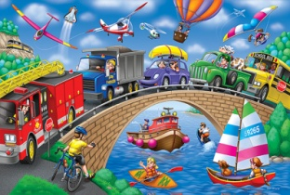
Ученик: Ребята, с вами мы живём В красивом городе большом. Здесь много улиц, переулков. Когда выходим на прогулку, Машин немало мы встречаем. Бегут, друг другу не мешая Автомобили легковые, пожарные и грузовые, Такси, автобусы, трамваи…
Учитель: Сегодня мы с вами встретились, чтобы совершить заочную экскурсию по городу и ещё раз поговорить о Правилах дорожного движения. Начнём наше занятие с блиц - опроса:
Слайд 2
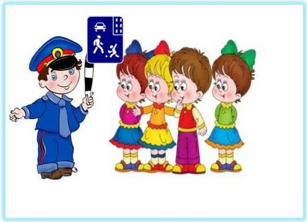
- Устройство, регулирующее движение. (Светофор)
- Часть дороги, по которой движется транспорт. (Проезжая часть)
- Человек, идущий по дороге. (Пешеход)
- Человек, находящийся за рулём транспортного средства. (Водитель)
- Место, где люди ожидают пассажирский транспорт. (Остановка)
- Животное, названием которого обозначают переход. (Зебра)
- Человек, управляющий движением. (Регулировщик)
- На какой сигнал пешеходного светофора можно переходить дорогу? ( Зелёный)
- Дорожные подсказчики. ( Знаки)

Учитель: Вы заметили, что на дорогах встречается очень много специальных знаков, которые должны знать как водители, так и пассажиры, пешеходы. На какие группы делятся дорожные знаки?

Ученики: Предупреждающие, запрещающие, предписывающие, информационно-указательные, знаки сервиса.
Ученик: В красном треугольнике знаки осторожные, Они предупреждают, к вниманью призывают.
Слайд 3
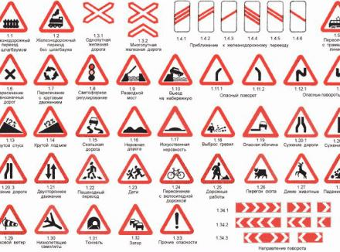
Ученик: Запрещают знаки разное движение: обгоны, поворот, И в красные кружочки обводит их народ.
Слайд 4
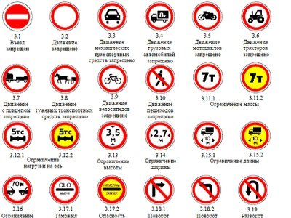

Ученик: А ещё есть знаки - добрые друзья: Укажут направление вашего движения, Где поесть, заправиться, поспать, И как в деревню к бабушке попасть.
Слайд 5
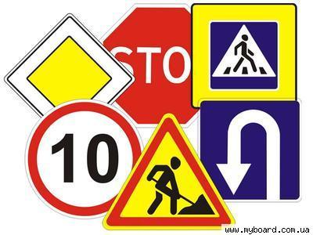

Учитель: Любой дорожный знак Нам информацию даёт, Что впереди, друзья, нас ждёт. Охотно знаки помогают, Нас от беды оберегают: Нас обо всём предупредят, Предпишут или запретят.
Слайд 6
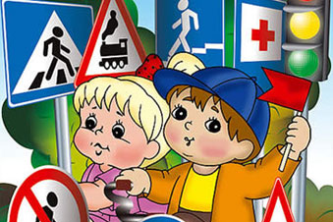

Слайд 7
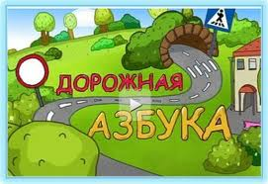
Ученик: Город, в котором с тобой мы живём Можно по праву сравнить с букварём. Азбукой улиц, проспектов, дорог Город даёт нам всё время урок. Вот она, азбука, над головой: Знаки развешаны вдоль мостовой. Азбуку города помни всегда, Чтоб не случилась с тобою беда.
Слайд 8
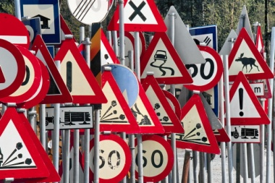
Ученик: Знаков дорожных на свете немало, Все бы их выучить вам не мешало. А основные из правил движения Знать как таблицу должны умножения.
Слайд 9
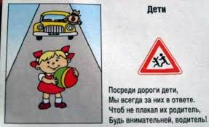
Ученик: В белом треугольнике с окаёмкой красной Человечкам-школьникам очень безопасно. Этот знак дорожный знают все на свете: Будьте осторожны, на дороге дети!
Слайд 10
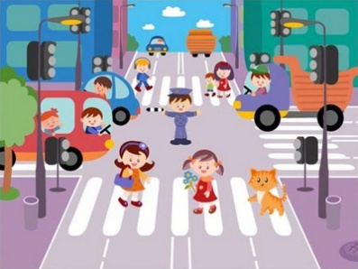
Ученик: Здесь наземный переход, Ходит целый день народ. Ты, водитель, не грусти, Пешехода пропусти.
Слайд 11
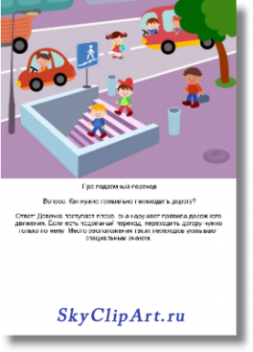
Ученик: Знает каждый пешеход Про подземный этот ход. Город он не украшает, Но машинам не мешает.
Слайд 12
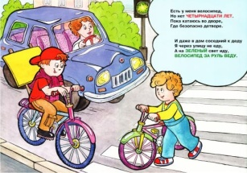
Ученик: Ездят здесь одни машины, Грозно их сверкают шины. У тебя велосипед? Значит - стоп! Дороги нет!
Слайд 13
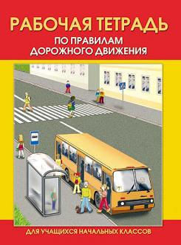
Ученик: В этом месте пешеход Терпеливо транспорт ждёт. Он пешком устал шагать, Хочет пассажиром стать.
Слайд 14
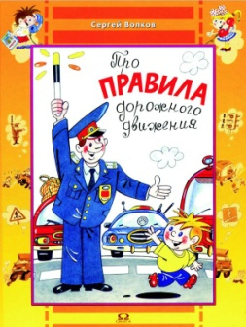
Учитель: Везде и всюду правила, Их надо знать всегда: Без них не выйдут в плаванье из гавани суда. Выходят в рейс по правилам полярник и пилот, Свои имеют правила шофёр и пешеход. По городу, по улице не ходят просто так: Когда не знаешь правила, легко попасть впросак. Всё время будь внимателен и помни наперёд: Свои имеют правила шофёр и пешеход.
Слайд 15
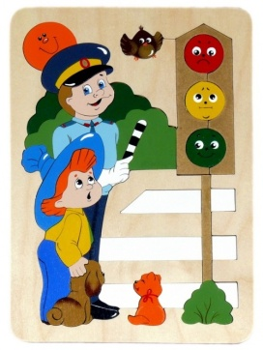
Ученик: Перейти через дорогу вам на улице всегда И подскажут, и помогут говорящие цвета. Красный свет вам скажет: «Нет» сдержанно и строго. Жёлтый свет даёт совет: «Подожди немного». А зелёный свет горит: «Оглянитесь,- говорит. Влево-вправо посмотрите, Транспорт встал? Переходите!»

Ученик: Иди через улицу там, пешеход, Где знаком указан тебе «переход».
Ученик: Где улицу надо тебе перейти- О правиле помни простом: С вниманьем налево сперва погляди, Направо взгляни потом.
Ученик: И проспекты, и бульвары - всюду улицы шумны. Проходи по тротуару только с правой стороны.
Слайд 16
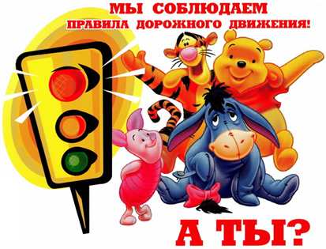

Учитель: А теперь поиграем в игру «Доскажи словечко»
Если хочешь ехать к другу погостить немного,
Собирайся поскорей, в путь зовёт ________ (дорога).
Если быстро мчит машина, не сбавляя ход,
Не рискуй своей ты жизнью, а используй____(переход)
Если кошка на дороге или вдруг коза,
Чтоб её не задавить, жми на ______ (тормоза).
Если правила нарушил, если был не прав,
Ты не спорь и не упрямься, заплати-ка ________(штраф).
Переходишь перекрёсток и спешишь в свой двор-
На пути всегда увидишь умный _______(светофор).
Если Правила забыл ты и не вспомнишь их никак,
То в пути тебе поможет добрый друг - дорожный ______(знак).
Учитель: Дорогие ребята! Во время нашей прогулки по городу мы встретились только с некоторыми знаками и вспомнили основные правила. Чтобы быть дисциплинироавнным пешеходом помни всегда:

Слайд 17
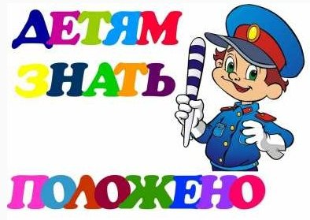
Детям знать положено Правила дорожные. Ты дружок доверься им - Будешь цел и невредим.

Слайд 18
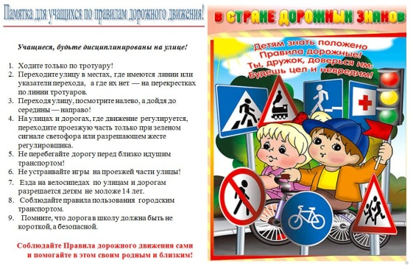
Памятка для пешеходов. ( В конце мероприятия вклеивается в дневник каждому ученику).
- Ходите только по тротуару!
- Переходите улицу в местах, где имеются линии или указатели переходов, а где их нет - на перекрёстках по линии тротуара.
- Переходя улицу, посмотри налево, а дойдя до середины-направо.
- На улицах и дорогах, где движение регулируется, переходите улицу только при зеленом сигнале светофора или разрешающем жесте регулировщика.
- Не перебегайте дорогу перед близко идущим транспортом.
- Не устраивайте игры и не катайтесь на роликах, коньках, санках на проезжей части улицы.
- Езда на велосипедах по улицам и дорогам разрешается детям не моложе 14 лет.
- Соблюдайте правила пользования городским транспортом.
- Помните, что дорога в школу и из школы должна быть не короткой, а безопасной.

Используемая литература:
- «Начальная школа» , 2000г., № 39
- «Добрая Дорога Детства», 2012 г.,№1, № 4
- Иллюстрации https://www.google.ru

